# Andriod Studio使用

## Gradle

* 最外层的build.gradle文件
* Jcenter()：是一个代码托管仓库，很多android开源项目都会选择将代码托管到jcenter上。声明了这行配置后，我们就可以在项目中轻松引用任何jcenter上的开源项目。
* classpath 'com.android.tools.build:gradle:2.2.0'：声明了一个gradle插件。
* 内层的build.gradle文件
* apply plugin: 'com.android.application'

一般有两种值可以选择：com.android.application表示这是一个应用程序模块，com.android.library表示这是一个库模块 。

* Compilesdkversion:指定项目的编译版本。

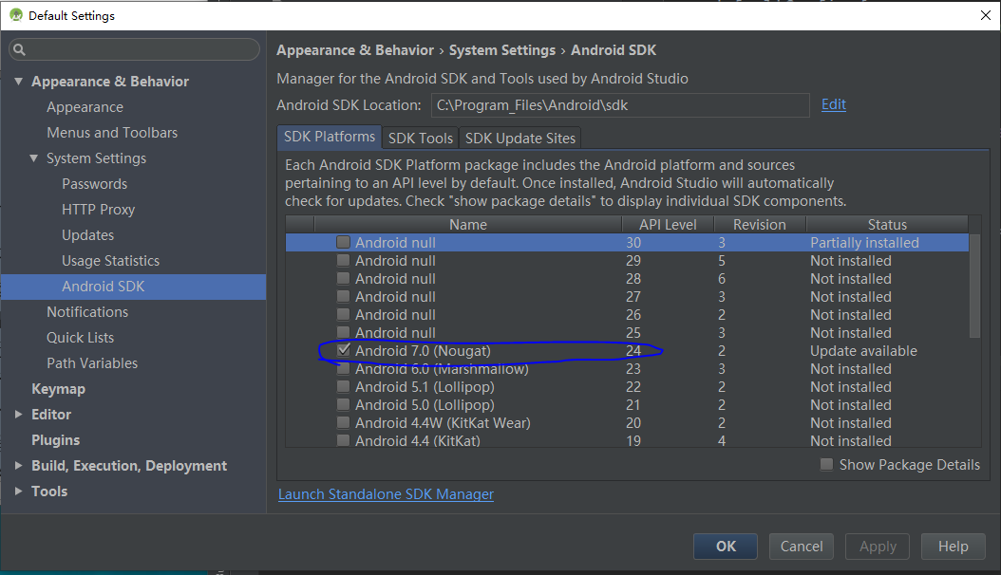

* Buildtoolsversion指定项目构建工具的版本。

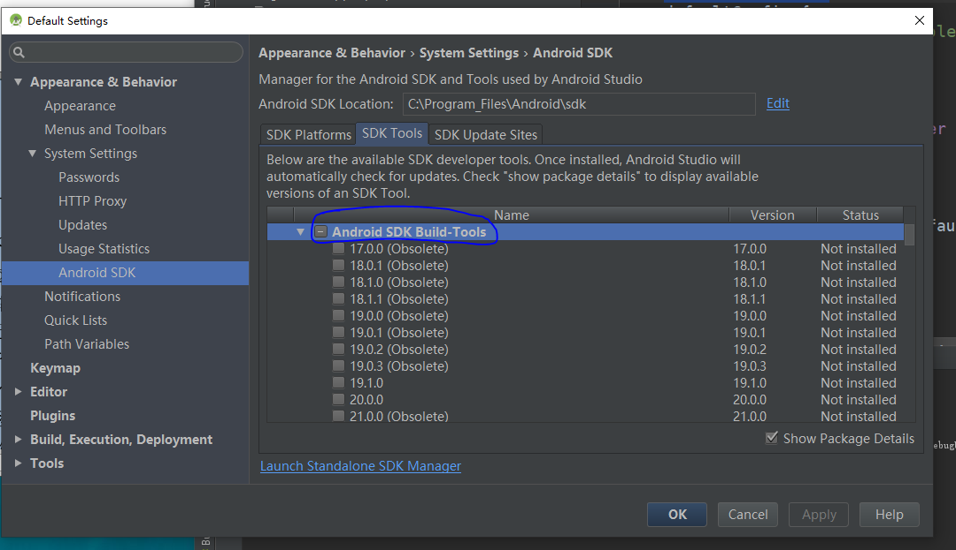

* applicationId：项目包名
* minsdkversion:兼容最低的android版本
* targetsdkversion:

这个targetSdkVersion与你的应用程序是如何编译或者你可以使用什么API无关。这个targetSdkVersion应该表示您已经在您指定的版本上测试了应用程序(大概包括该版本)。这更像是一个认证或签署，你是给Android操作系统作为一个提示，它应该如何处理您的应用程序的操作系统功能。安卓操作系统，**在运行时**，可以根据此值在操作系统上下文中更改应用程序的样式化或其他执行方式。还有一些其他已知的例子会受到这个值的影响，而且这个列表可能只会随着时间的推移而增加。

* minifyenabled:指定是否对项目的代码进行混淆。
* proguardfiles:用于指定混淆时使用的规则文件。
* compile fileTree(dir: 'libs', include: ['*.jar'])：本地依赖声明，表示将libs目录下的所有.jar后缀的文件都添加到项目的构建路径中。
* compile 'com.android.support:appcompat-v7:24.2.1'：远程依赖库，可以对jcenter库上的开源项目添加依赖关系。其中，com.android.support是域名部分，用于和其它公司的库做区分；appcompat-v7是组名称，用于和同一个公司中的不同的库做区分；24.2.1是版本号，用于和同一个库不同的版本做区分。加上这句声明后，Gradle在构建项目时会首先检查一下本地是否已经有这个库的缓存，如果没有的话则会去自动联网下载，然后再添加到项目的构建路径中。
* compile project(‘：helper’)：库依赖声明。表示需要依赖helper库。

## 一些快捷键

### 自动import

工程中没有import某些类的时候，将鼠标放在该类上，再alt+enter，就可以自动import了。

## 帮助文档

Tools-> SDK Manager->Documentation for Andriod SDK下载。

下载后打开目录 /Users/用户名/Library/Android/sdk/docs/reference ，点击 classes.html 文件进入浏览器浏览。

注意：   
在连网的状态下，打开文档网页可能会很慢或打不开（除非翻墙了），因为文档会连接[谷歌](https://www.baidu.com/s?wd=%E8%B0%B7%E6%AD%8C&tn=24004469_oem_dg&rsv_dl=gh_pl_sl_csd)的网站。所以我们可以暂时将网络关闭，在脱机状态下进行浏览。

## 连不上手机

1.需要将手机配置为开发者模式.

2.看看设备驱动那里，是否Android驱动正确（ADB驱动），如果没有，则需要在360驱动大师里面下载。

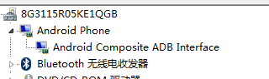

## 导入别人的工程

需要修改工程目录下的几个文件。一般如果不修改的话，会存在gradle，gradle tool版本不一致的 问题，还有android build tool版本不一致的问题，导致导入失败。

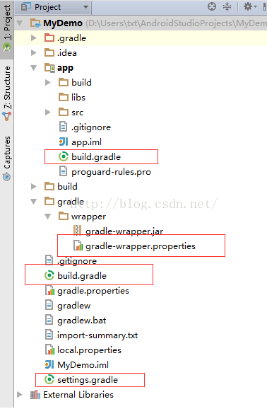

（1）

根目录下的build.gradle很重要，里面定义了gradle tool的版本号。一般新导入的工程这里的版本号和as本身支持的版本号不一致，所以我们需要手动修改这里的版本号为当前支持的版本号

（2）

根目录下的gradle\wrapper子目录下的gradle-wrapper.properties文件

（3）

app模块下的build.gradle文件

（4）其中setting.gradle中是这样的：

include ':app'

实际上就是声明包含了什么模块（model）（本工程只有一个模块），如果该项目还引入了其他model（即eclipse中的第三方工程），则下一行继续声明包含的模块名称

（5）

做了上述后，再SYNC。有时候还会报错，只需要按照AS的提示继续进行即可。

## 修改主题

1）.下载主题（http://color-themes.com/?view=index）

2）.导入主题：

点击File下的Import Setting

3）更改字体

Setting->editor->color scheme->color scheme font